Отчет по Лаборатоорной работе №2

Архитектура компьютеров и операционные системы

Бекауов Артур Тимурович

Содержание

# 1 Цель работы

Целью данной работы является изучить идеологию и применение средств контроля версий. Приобрети практические навыки по работе с системой git.

# 2 Ход лабораторной работы

**А. Настройка github**

Захожу на сайт https://github.com/ и создаю на нём учетную запись, заполняю основные данные.

**B. Базовая настройка git**

Затем открываю терминал и произвожу предварительную конфигурацию git, указав имя и email владельца репозитория. Также настраиваю utf-8 в выводе сообщений git (рис. 1).

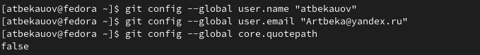

Figure 1: Предварительная конфигурация git (часть 1).

Далее задаю имя начальной ветки (master), настраиваю параметры autocrlf и safecrlf (рис. 2).

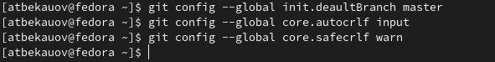

Figure 2: Предварительная конфигурация git (часть 2).

**С. Создание SSH ключа.**

После этого генерирую пару ключей, они сохранятся в каталоге ~/.ssh/. и понадобятся для последующей идентификации пользователя на сервере (рис. 3).

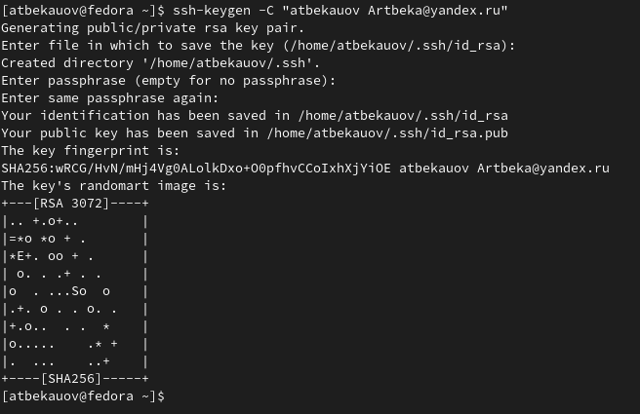

Figure 3: Генерация ключей.

Загружу сгенерённый ключ. Для этого копирую ключ из локальной консоли в буфер обмена (рис. 4). Затем захожу на сайт https://github.org/ под своей учётной записью и во вкладке настройки, выбираю “SSH и GPG ключи”, далле - “Новый SSH ключ”. В поле “Имя ключа” указываю “Title”, а в поле “Ключ” вставляю скопированный ключ (рис. 5). Удостоверимся, что Ключ появился в github (рис. 6).

Figure 4: Копирование сгенерированного ключа.

Figure 4: Копирование сгенерированного ключа.

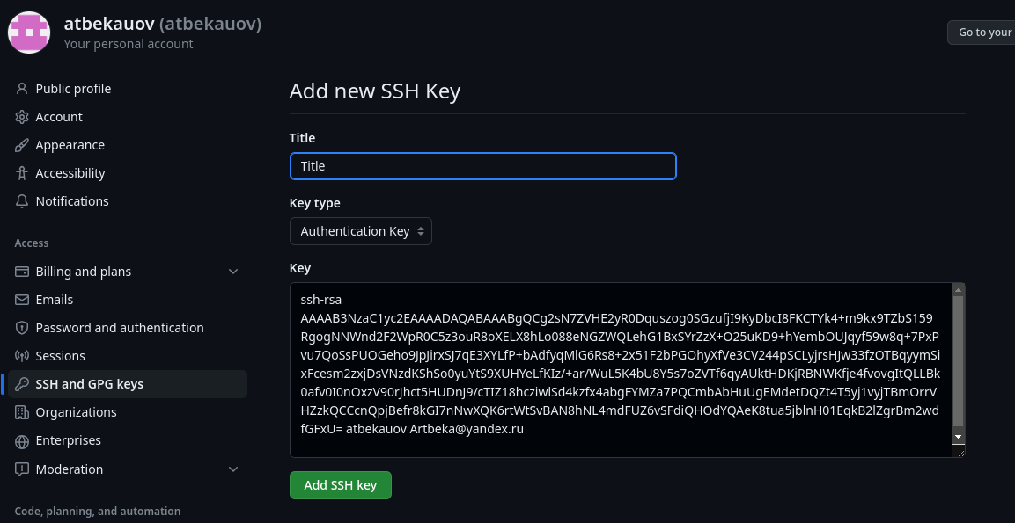

Figure 5: Загрузка SSH ключа в Github.

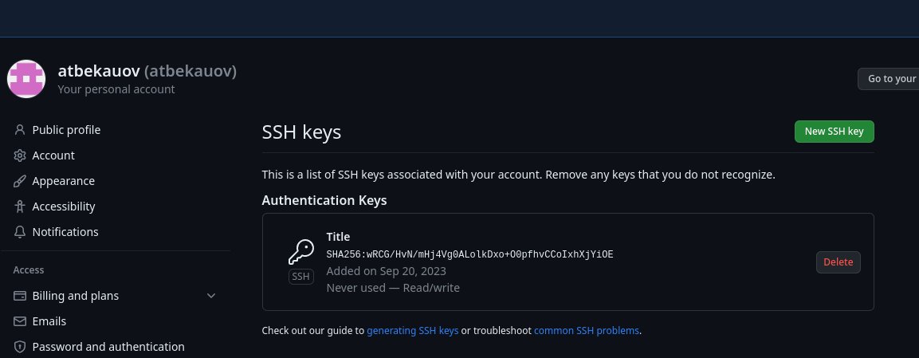

Figure 6: Сохранённый ключ в Github.

**D. Создание рабочего пространства.**

Затем я открыл терминал и создал каталог для предмета “Архитектура компьютера”, придерживаясь структуры рабочего пространства, т.е чтобы оно удовлетворяло следующей иерархии: ~/work/study//. (Рис. 7).

Figure 7: Создание рабочего пространства (каталога).

Figure 7: Создание рабочего пространства (каталога).

**Е. Создание репозитория курса на основе шаблона.**

Далее перехожу на страницу репозитория с шаблоном курса https://github.com/yamadharma/course-directory-student-template. Выбираю “Выбрать этот шаблон”, из падующего списка нажимаю на “Создать новый репозиторий”, указываю имя (study_2023-2024_arh-pc) и создаю репозиторий (рис. 8).

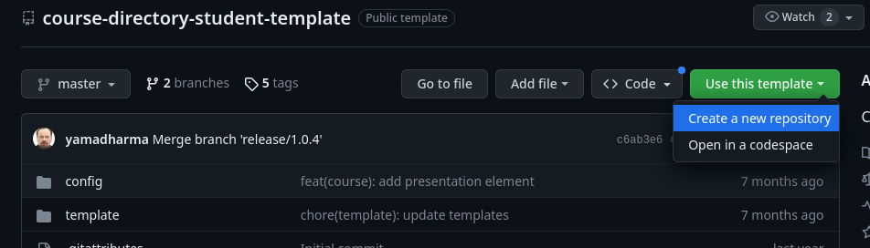

Figure 8: Создание репозитория по шаблону.

Затем открываю терминал, перехожу в каталог курса и клонирую туда созданный репозиторий. Затем сразу проверю успешность операции с помощью команды ls. (рис. 9)

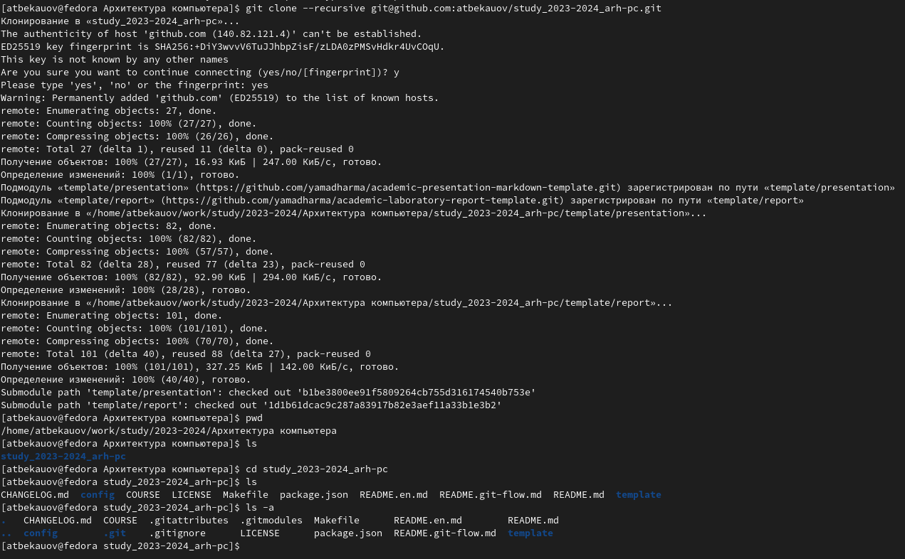

Figure 9: Клонирование репозитория и проверка.

**F. Настройка каталога курса**

Перехожу в каталог курса и удаляю лишние файлы (рис. 10). Также создам необходимые каталоги (рис. 11) и отправлю файлы на сервер (рис. 12, 13, 14). Затем проверю правильность создания иерархии рабочего стола в локальном репозитории (рис. 15, 16) и на странице github (рис. 17).

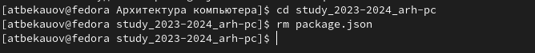

Figure 10: Переход в каталог курса и удаление ненужных файлов

Figure 11: Создание необходимых каталогов

Figure 11: Создание необходимых каталогов

Figure 12: Отправка файлов на сервер (часть 1)

Figure 12: Отправка файлов на сервер (часть 1)

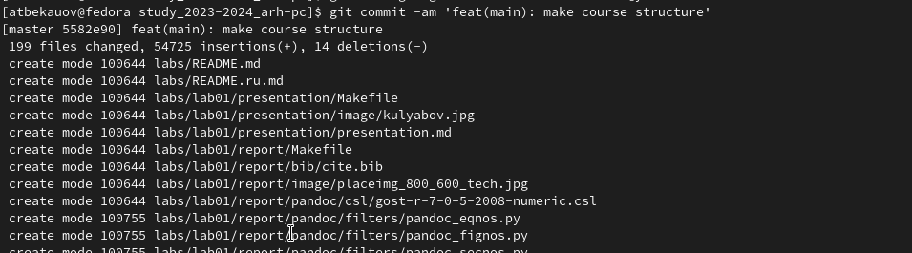

Figure 13: Отправка файлов на сервер (часть 2)

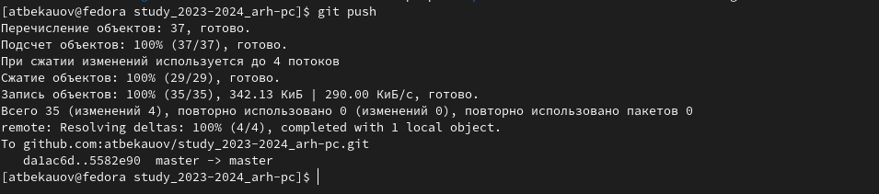

Figure 14: Отправка файлов на сервер (часть 3)

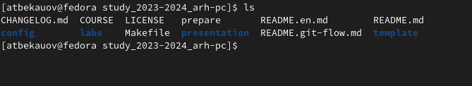

Figure 15: Проверка Локального репозитория

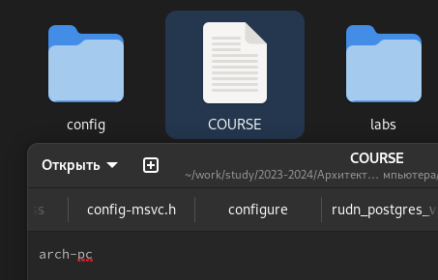

Figure 16: Результат выполнения команды echo в локальном репозитории

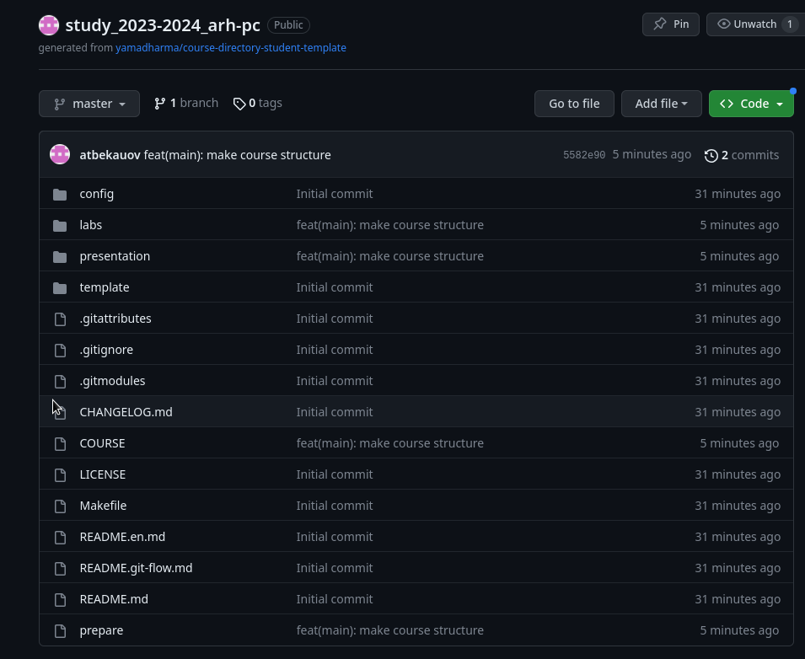

Figure 17: Проверка репозитория на github.com

# 3 Ход самостоятельной работы

Создаю в локальном репозитории файл отчета 2-ой лабораторной работы в соответствующей папке, также копирую отчет первой лабораторной работы в папку, предназначенную для него. (Рис. 18)

Figure 18: Создание и копирование файлов отчетов в локальном репозитории

Figure 18: Создание и копирование файлов отчетов в локальном репозитории

Далее загружаю файлы на github (рис. 19). Наконец проверяю наличие файлов на github (рис. 20).

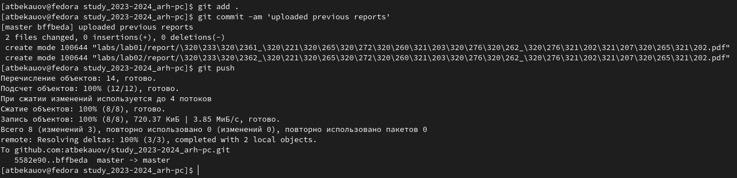

Figure 19: Загрузка файлов на github

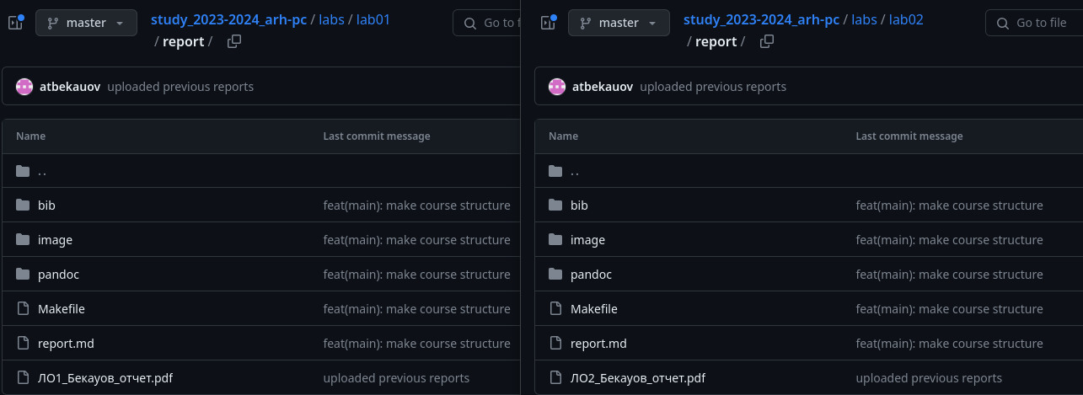

Figure 20: Проверка файлов на github

# 4 Выводы

При выполнении лабораторной работы я изучил идеологию и применение средств контроля версий. Также я приобрёл практические навыки по работе с системой git.